Моя Родина – Башкортостан
Башкирия-это моя Родина. Я здесь родилась, здесь мой дом, моя улица, мои родные и просто хорошие Люди. Да, я написала это слово с большой буквы, потому что эти Люди настоящие и дороги моему сердцу. Я очень люблю свой родной край. Мне кажется, что моя Родина –самый красивый уголок во всем мире. Здесь я сделала свои первые шаги, в первый раз пошла в школу, свою любимую школу. Повстречалась со своей первой Учительницей -Зухрой Ильясовной, ( а другую и не представляю –я ей бесконечно благодарна),моим веселым ,шумным «б» классом.
У нас в Башкирии –богатая природа: обширные степи, роскошные луга, обильные пастбища, дремучие леса, большое разнообразие зверей и птиц, стремительные реки, целебные источники, озера, горные потоки. В недрах нашей Земли накоплено огромное богатство. Это башкирская нефть, золото, железная руд, малахиты. Люди воспевают Башкирию в песнях и стихах, в полотнах. О ней написано большое количество книг.
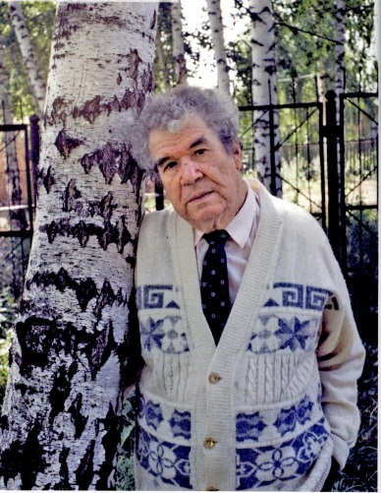
О березовом листе
Взгляни на глобус:
Вот он –шар земной,
На нем Башкирия
С березовый листок величиной.
Всего лишь навсего не больше
Обыкновенного листка,
Береза же - великая Россия-
Так зелена, так высока!
Мустай Карим
Да, много у нас чудес. Это-памятник Салавату Юлаеву, национальный инструмент курай, уникальный башкирский мед, живительный напиток кумыс, Эпос «Урал- Батыр», Красноусольские минеральные источники, пещера Шульганташ , лечебные пары горы Янгантау . Одиночные холмы Шиханы - природные памятники Республики Башкортостан. Так назвали четыре горы, расположенные рядом. Эти горы имеют названия Юрактау, Куштау, Тратау, и Шахтау. Горжусь своей республикой Башкортостан! Да, я маленькая еще, а моя малая родина –огромная, но я обнимаю тебя, мой край!
Обнимаю маленький центр на карте, потому что это место очень дорого моему сердцу!
И надеюсь, что когда вырасту. Я тоже, как и моя учительница и мои родители буду трудиться на благо своей Республике Башкортостан !

бнимаю маленький центр на карте потому, что это место очень дорого моему сердцу! 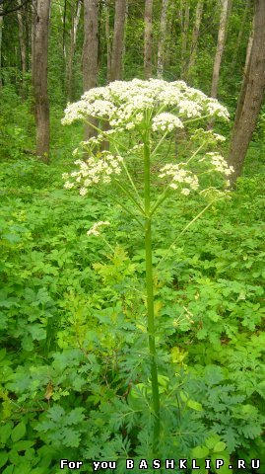

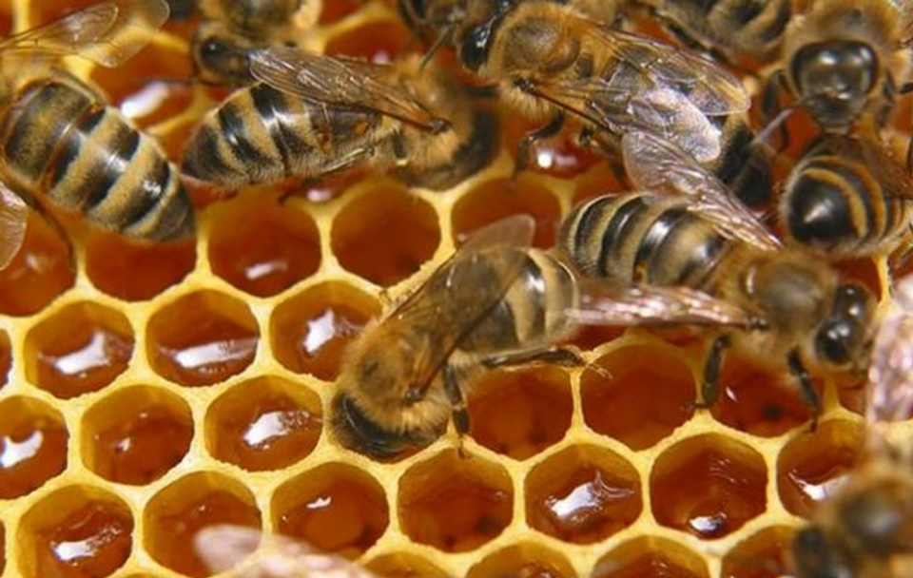
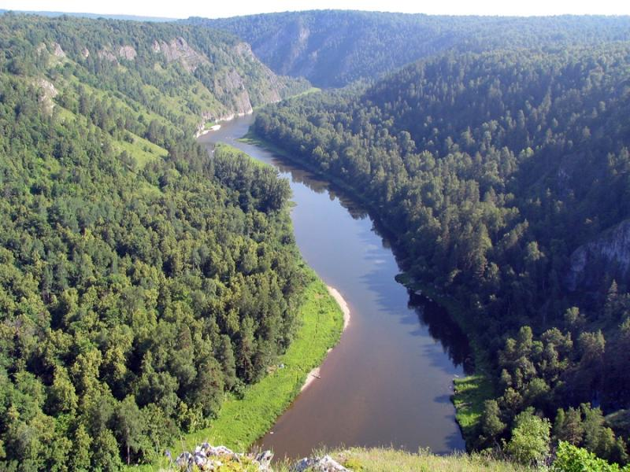
Река белая
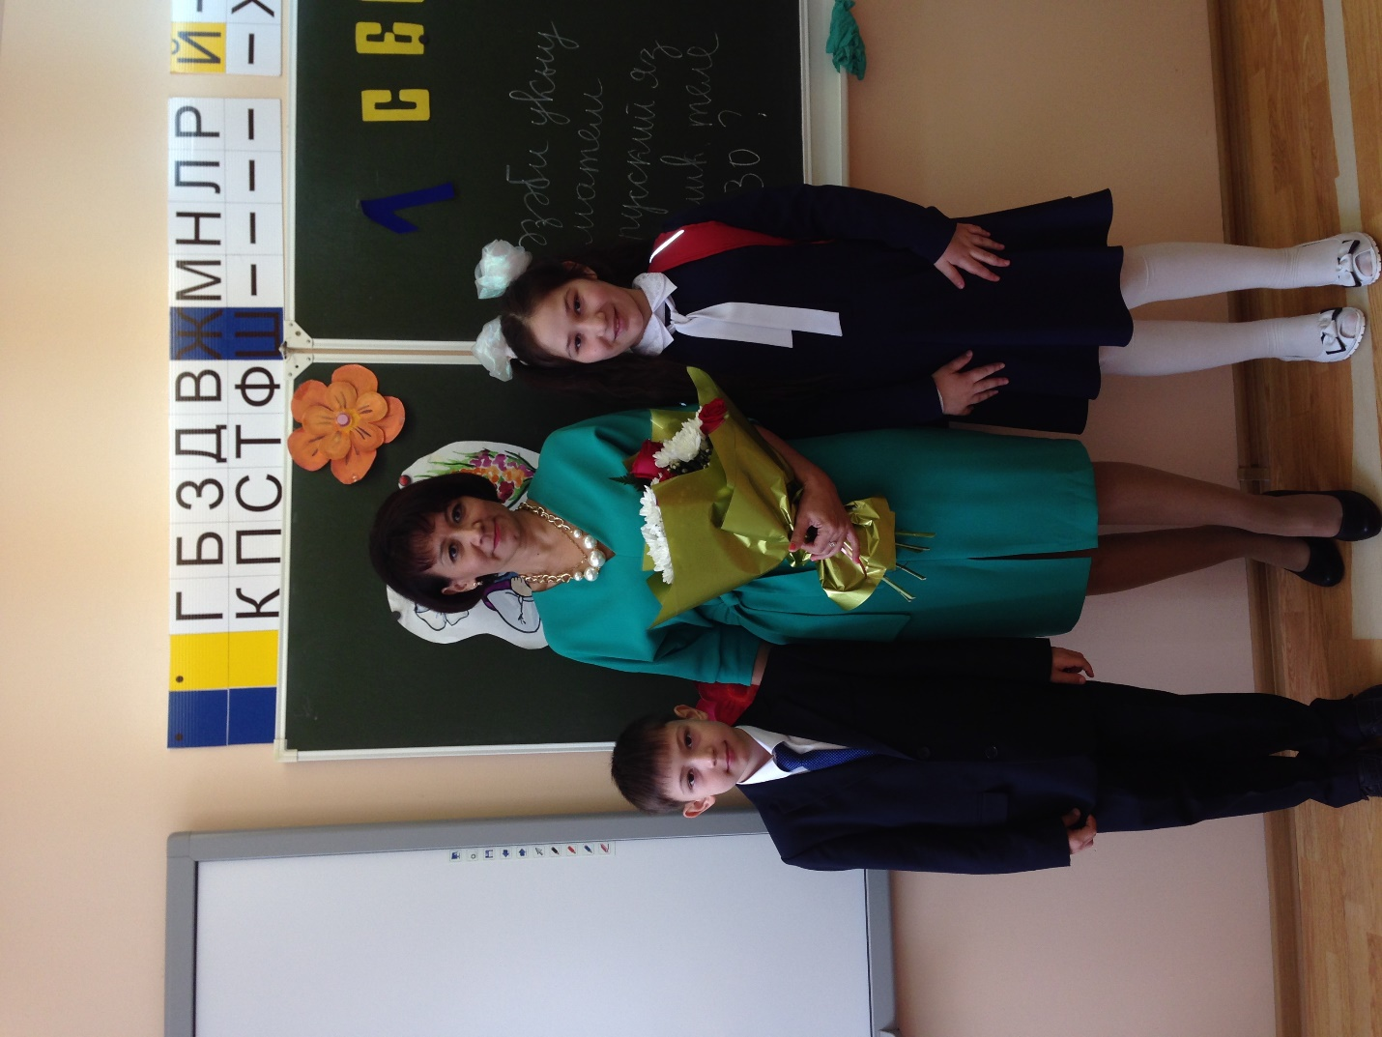
Моя первая учительница –Зухра Ильясовна
И надеюсь, что когда вырасту я тоже ,как и моя учительница и мои родители буду трудиться на благо своей Республике Башкортостан ! Потому ,что : «где родился –там и пригодился»-говорит народная мудрость.
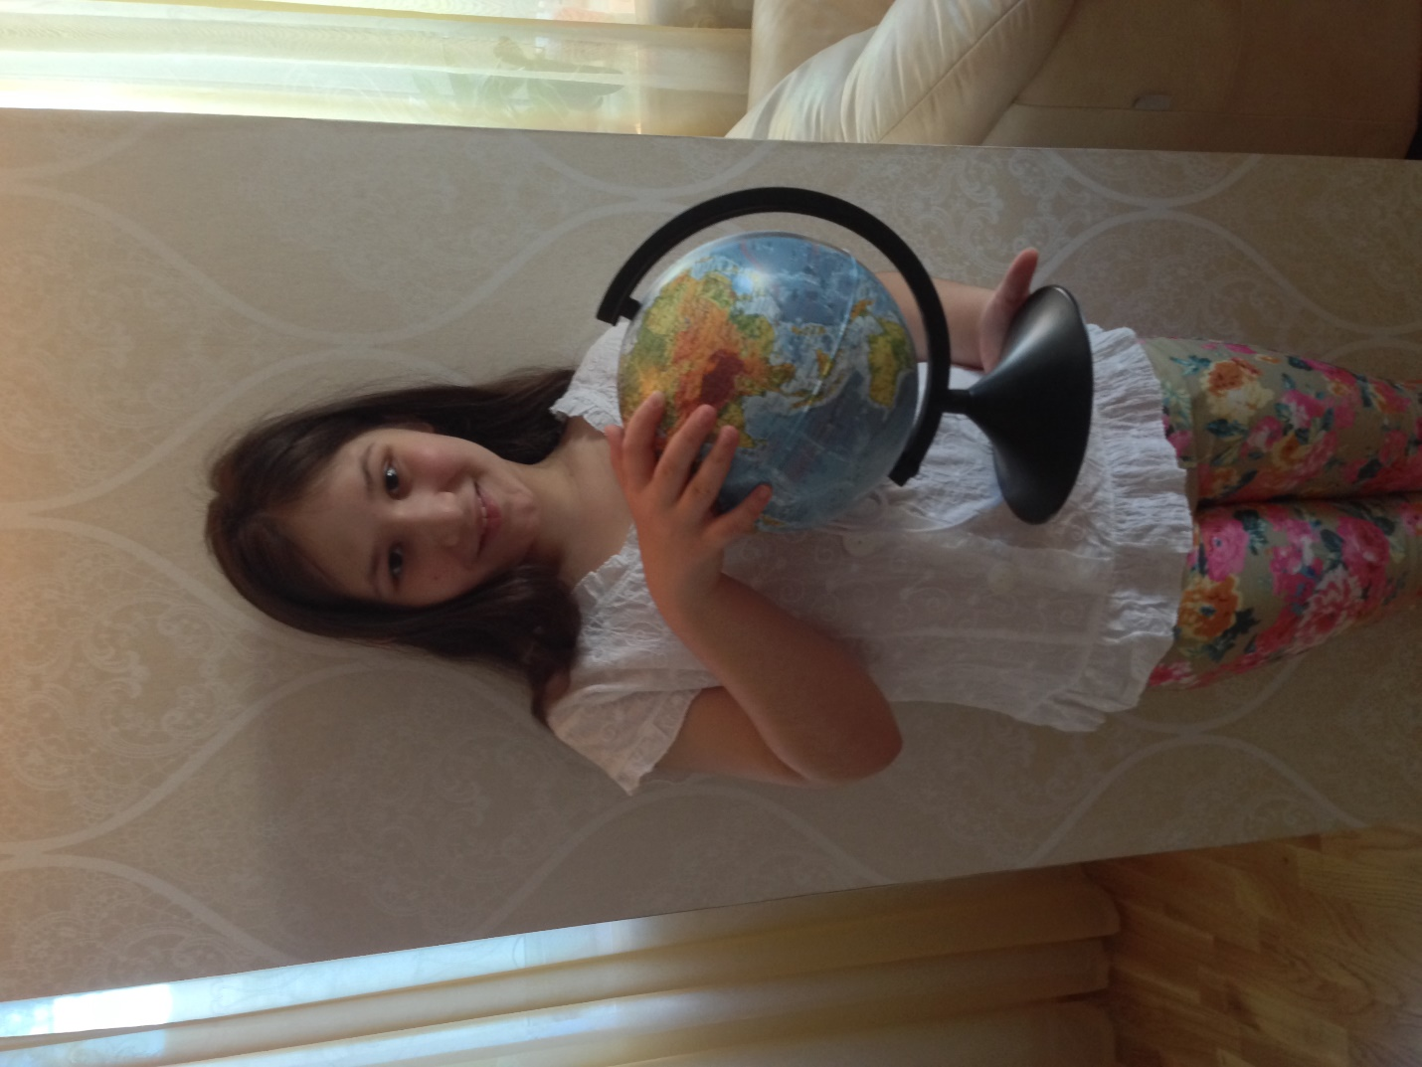
Моя Башкирия как на ладони

Мой край родной Башкортостан

Файзуллина Азалия ученица 4 б класса башкирская гимназия №20 им. Ф.Х.Мустафиной

